Проект разрешения
на условно разрешенный вид использования земельного участка,
по пер. Бульварному, 19-В в городе Рубцовске.
Реконструкция административного здания в здание станции
технического обслуживания автомобилей на два поста
с автомобильной мойкой
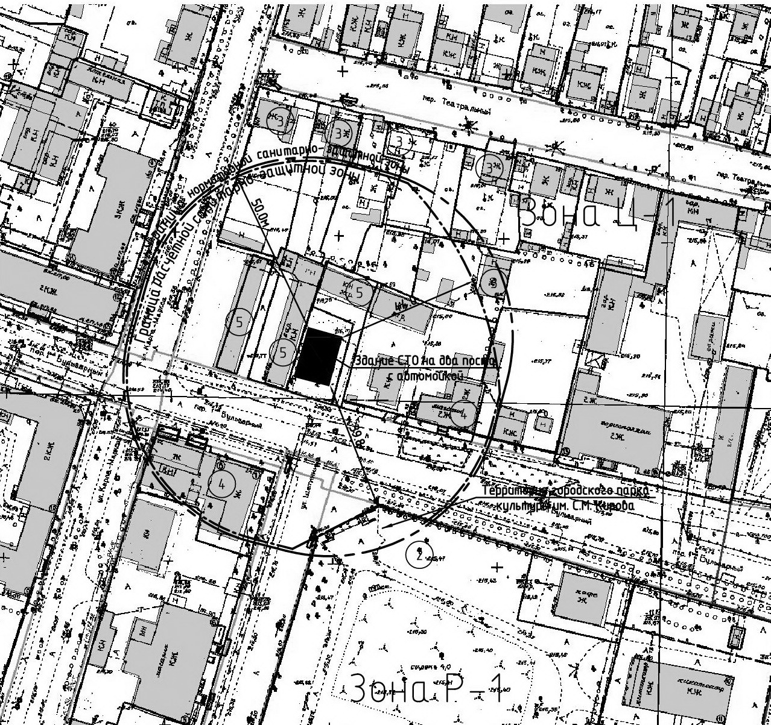
Проект разрешения, шифр 02/15/07-038 УРВИ, разработан Лукашиным А.Г. на основании СанПиН 2.2.1/2.1.1.1200-03 «Санитарно-защитные зоны и санитарная классификация предприятий, сооружений и других объектов», Правил землепользования и застройки города Рубцовска, с учетом сложившейся градостроительной ситуации. Проект подготовлен в целях определения возможности получения разрешения на условно-разрешенный вид использования земельного участка – реконструкции административного здания в здание станции технического обслуживания легкового автотранспорта на два поста с автомобильной мойкой, без нарушения санитарных, противопожарных и градостроительных норм, а также с учетом законных прав и интересов правообладателей смежных земельных участков и объектов недвижимости, расположенных на данных участках.
Земельный участок и административное здание расположены в центральном районе города Рубцовска, по адресу: пер. Бульварный, 19В, в зоне городского центра (Ц-1). В перечне разрешенных видов использования вышеуказанной территориальной зоны градостроительного регламента допускается размещать станции технического обслуживания автотранспорта с ограниченным перечнем услуг, при этом отсутствует такой вид разрешенного использования как автомобильная мойка. Здание по завершению реконструкции будет оснащено следующим набором помещений: помещение станции технического обслуживания легковых автомобилей на два поста; помещение автомойки с одним постом; комната персонала; кладовая; санузел; тепловой пункт; комната отдыха.
В помещении технического обслуживания автотранспорта планируется осуществлять ограниченный перечень услуг в части электротехнического ремонта легковых автомобилей: замена электроприборов, установка сигнализаций, автомагнитол, ходовых огней, ремонт электропроводки, тонировка автостекл, тюнинг и тому подобное. Покраска, жестяные работы, замена масел и жидкостей, металлообработка не предусматриваются.
Согласно требованиям раздела 7.1.12, класс V, пункты 5 и 7 СанПиН 2.2.1/2.1.1.1200-03 “Санитарно-защитные зоны и санитарная классификация предприятий, сооружений и иных объектов” станции технического обслуживания легковых автомобилей до 5 постов и мойка автомобилей до двух постов относятся к V классу санитарной классификации и размер минимальной санитарной зоны составляет 50 метров. В границы нормативной санитарно-защитной зоны попадают два объекта с нормируемыми показателями окружающей среды – индивидуальный жилой дом № 21 по пер. Бульварному, расположенный в 44 метрах в северо-восточном направлении от реконструируемого здания и часть территории городского парка имени С.М. Кирова, расположенного на расстоянии 39, 8 метров в юго-восточном направлении.
В соответствии с проектом расчетной санитарно-защитной зоны для здания технического обслуживания легкового автотранспорта на два поста с автомойкой по адресу: г. Рубцовск, пер. Бульварный, 19в, максимальная приземная концентрация загрязняющих веществ в жилой зоне и в зоне городского парка им. С.М. Кирова не превышает 0,8 ПДК, расчетный уровень звукового давления на границе жилой зоны не превышает допустимого значения и составляет 41 дБА, что позволяет принять размер санитарно-защитной зоны проектируемого предприятия в северо-восточном направлении – 44 метра и в юго-восточном – 39,8 метров.
На смежных земельных участках, а также на участках находящихся в непосредственной близости располагаются: одноэтажные здания индивидуальных гаражных боксов, строящееся и существующее здания магазина (с восточной и южной сторон). Реконструкция административного здания под здание автомастерской легкового автотранспорта на два поста с автомойкой не окажет вредного влияния на характер и процесс производств, деятельности и эксплуатации объектов капитального строительства, попадающих в санитарно-защитную зону проектируемой деятельности – ремонт и мойка легкового автотранспорта.
Исходя из вышеизложенного, следует, что представленным проектом разрешения на условно – разрешенный вид использования земельного участка, расположенного по пер. Бульварному, 19В при реконструкции административного здания под здание автомастерской легкового автотранспорта на два поста с автомойкой соблюдаются санитарные, противопожарные и градостроительные нормы, градостроительный регламент города Рубцовска, а также не нарушаются законные права и интересы правообладателей смежных земельных участков и объектов недвижимости, расположенных на данных участках.
Экспликация зданий и сооружений
Номер здания | Наименование
1 | Здание СТО на два поста с автомойкой | Проект.
2 | Территория парка отдыха им. С.М. Кирова | Сущ.
3 | Индивидуальный жилой дом | Сущ.
4 | Здание магазина | Сущ.
5 | Гаражные боксы | Сущ.

